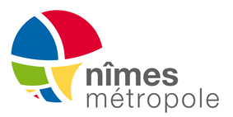 | DOCUMENT | THEME | VERSION | DATE | EMETTEUR | DESTINATAIRE
 | Festival Traditions & Aficion Présentation Finale concours Abrivado  15-sept 2022 |  | VF | 2022-09-09 | Service Communication avec Service Traditions | Médias

Eléments d’information (EDI) médias
Objet : Présentation de la
Finale du Concours d’abrivados jeudi 15-sept, à 20h30

En bref :

Jeudi 15 septembre 2022, à 20h30, se déroulera la finale du concours d’abrivados organisé par Nîmes Métropole dans le cadre du Festival Traditions & Aficion 2022, un concours itinérant qui se conclut dans la ville-centre après une phase de 8 qualifications dans les communes de l’Agglo.

Un événement dans l’événement puisqu’il ouvrira la Feria des Vendanges de Nîmes.

80 cavaliers et 48 taureaux issus de 8 manades traverseront la ville depuis le toril des Arènes, en passant par le Palais de Justice, le musée de la Romanité jusqu’aux abords de la Maison Carrée.

En ouverture du défilé menant à la présentation : une calèche attelée à des chevaux de race Camargue avec à son bord les mascottes Angèle et José, héros de Camargue.

A l’issue de la course, un jury composé d’élus et d’experts bouvines délibèrera afin de désigner le vainqueur qui succèdera à la manade Arlatenco, tenante du titre. La présentation des manades et la remise de prix seront animées par Philippe Corti.

Déroulé & parcours :

19h15 : Ouverture du défilé menant à la présentation, remontée de la calèche et des manades depuis les arènes jusqu'au podium installé place de la Madeleine/église Saint-Paul

NB : Il s’agit d’une calèche tractée par des chevaux de race Camargue, un attelage organisé par la société Les calèches d’Elodie, à Aigues-Mortes, avec, à son bord, les mascottes Angèle et José, héros de Camargue.

19h30 : Présentation des manades en lice et notation de la tenue des gardians et du harnachement Camargue

20h : Présentation des manades au podium installé place de la Madeleine/église Saint-Paul

20h30 : Début des qualifications :
- Départ du toril des arènes
- Passage devant le Palais de justice
- Passage devant le cheval blanc
- Chicane devant le musée de la Romanité
- Remontée du Victor Hugo

23h30 : Remise des prix au podium installé place de la Madeleine/église Saint-Paul
- 1er prix : étriers
- 2e prix : couvertons
- 3e prix : guêtres

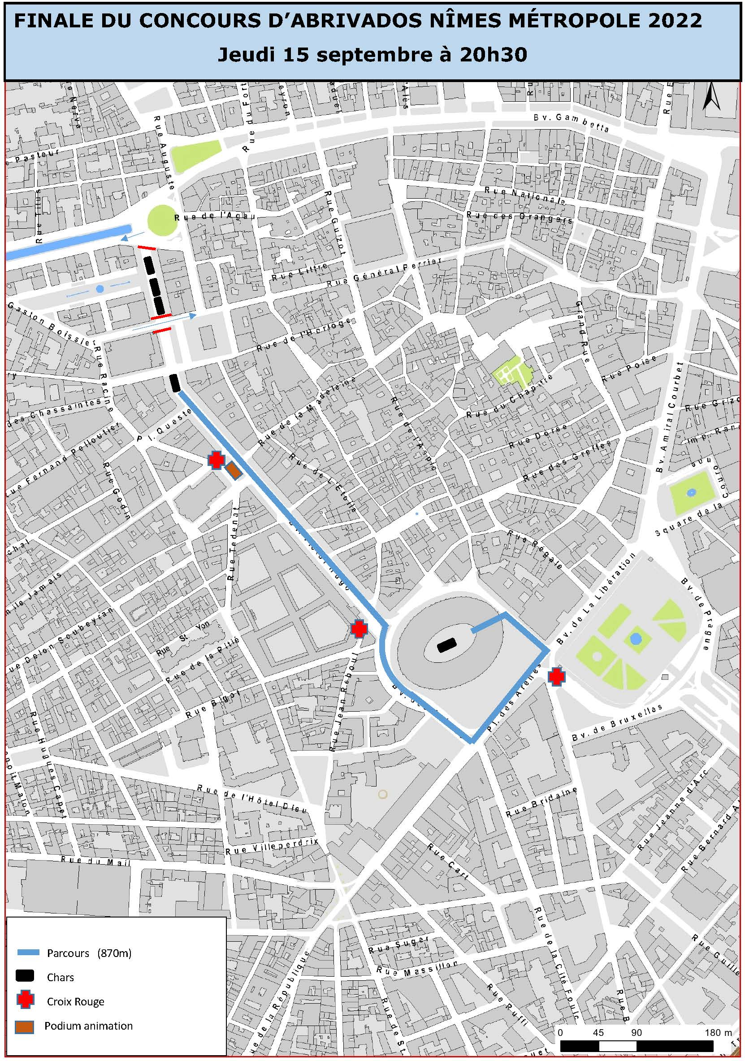

A propos des calèches d’Elodie :
Passionnée et baignant dans le monde des chevaux depuis enfant, Elodie crée son élevage de chevaux Camargue en faisait naître un poulain par an. Guidée par une passion naissante pour l’attelage, elle achète sa jument Canelle et une première calèche en 2021. Puis elle décide de monter sa société « Les Calèches d’Élodie » en février 2022 pour se lancer dans la promenade en calèche à Aigues-mortes, sa ville natale. Elle attelle aujourd’hui deux chevaux Camargue dont un poulain de 4 ans de son élevage et sa poulinière, et a pour projet d’ici quelques mois d’atteler deux de ses poulains en paire.

A propos d’Angèle et José :
Partenaire de Nîmes Métropole depuis cette édition 2022, les deux mascottes seront présentes aux journées taurines 2023 organisées par l’Agglo pour les écoles du territoire. Angèle et José ont édité un premier livre pour enfants : « Héros de Camargue », dont une nouvelle édition est à paraitre courant septembre aux éditions « Les Trésors de Nîmes »).

Ordre de sortie des manades :
- La Vistrenque
- Aubanel Baroncelli La Santenco
- Leron
- Devaux
- Briaux
- Martini
- Robert H
- Arlatenco

Membres du Jury :
Daniel-Jean Valade, vice-président de Nîmes Métropole, délégué à l’enseignement supérieur, conseiller municipal de Nîmes,
Frédéric Pastor, adjoint au maire de Nîmes, délégué aux festivités, à la tauromachie, aux rapatriés et aux traditions locales,
Halim Belhadj, conseiller municipal à la Ville de Nîmes, délégué à la vie associative et au bénévolat, conseiller communautaire
Gilbert Chauvet, adjoint au maire de Clarensac
+ 1 représentant Ville de Nîmes
Bernard Coste, expert bouvine
Christine Marque, experte bouvine

+ Membres du jury réservistes :
Serge Durand, adjoint au maire de Saint-Côme-et-Maruéjols, délégué aux festivités et à la culture
Jocelyne Plan, experte bouvine
Pascal Coloma, expert bouvine

Pour aller plus loin :

A propos des communes partenaires :

Le concours d’abrivados de Nîmes Métropole est un concours itinérant qui nécessite une participation active des élus des communes, des membres du jury étant soit experts bouvines proposé par l’Agglo, soit clubs taurins.

Notons que depuis le début de ce mandat, une ouverture sur les communes appartenant au secteur de Leins Gardonnenque est faite, permettant ainsi à ces terres fans de taureaux de recevoir une qualification.

Liste des 16 manades du Gard sélectionnées par les communes recevant le concours d'abrivado 2022 :

24/04/2022 -11h00 Domessargues LA LAUZE ET ARLATENCO
05/06/2022 11h00 Caissargues DEVAUX et l'ETRIER
26/06/2022 - 11h30 Montignargues CAYZAC et SANTENCO BARONCELLI
01/07/2022 18h30 Moulezan ROBERT H et DES OLIVIERS
30/07/2022 17h30 Sainte Anastasie DU GARDON ET DU SEDEN
06/08/2022 - 21h00 La Calmette LERON ET LABOURAYRE
22/08/2022 11h30 Redessan LA VISTRENQUE ET BRIAUX
03/09/2022 - 12h00 Montagnac AUBANEL ET MARTINI
15/09/2022 20H30 Nîmes FINALE

Sur les 16 manades basées dans le Gard, 8 ont été sélectionnées aux cours des qualifications.
6 taureaux et 10 cavaliers par manade.

A propos des critères de sélection :

Le concours d'abrivado de Nîmes Métropole représente 4 mois de préparation en concertation avec chaque commune d'accueil, une réunion de mise au point du concours et plusieurs reconnaissances pour établir les parcours.

L'établissement d'un règlement interne au concours qui permet aux membres du jury (sélectionnés par un élu délégué à cette mission) d'évaluer :

- la présentation des manadiers et cavaliers amateurs en tenue de gardian ;
- la présentation du cheval Camargue et de son harnachement traditionnel ;
- la notation de l'abrivado (le travail au fer, l'emmaillage, le comportement des chevaux, le placement des taureaux, le nombre de cavaliers, l'âge des taureaux de race Camargue) ;
- le respect des conditions sanitaires pour les taureaux et chevaux (avec l'intervention d'un vétérinaire sanitaire) ;
- la sécurité des cavaliers avec l'intervention d'un service médical (ambulance et médecin).

NB : Un festival d'abrivado ou une abrivado sont à différencier du concours qui, lui, a une réputation solidement construite depuis 15 ans sur le territoire.

Les trophées décernés pour la finale (vainqueur, 2e et 3e) sont en lien avec le travail réalisé par les manades et leurs amateurs.

A propos du festival Traditions & Aficion 2022 :

23 communes ont reçu cette année les spectacles de traditions, dans le cadre d’une programmation en alternance une année sur deux sur le territoire (contre 16 communes en 2021).

Trois belles finales :
- le bolsin taurin à Saint-Gilles, le 21 août
- la finale des courses camarguaises à Saint-Chaptes, le 10 septembre
- la finale du concours d’abrivados à Nîmes, en ouverture de la feria des Vendanges, le 15 septembre

Les traditions font l’objet d’une transmission qui perdure sur le territoire, le taureau est dans les gènes, l'on ne se lasse pas de ce spectacle. Elles façonnent notre quotidien, créent des souvenirs, permettent des échanges qui n'auraient peut-être pas lieu autrement. C'est un trait d'union, que l'on soit simple spectateur, amateur, cavalier, mordu de courses camarguaises, aficionados ou de passage.

NB : 200 000 cavaliers en Occitanie sur une moyenne de 660 000 licenciés en France.

Les traditions sont multiples et offrent plusieurs disciplines pour les apprécier. Il y a toujours la possibilité de participer et de transmettre à sa manière les traditions.

NB : De plus en plus de femmes sont au contact des sports équestres.

Un regain qui ne se dément pas après la crise sanitaire. Une prise de conscience de la valeur économique des traditions et du besoin urgent de se réorganiser perçu par les fédérations et associations taurines qui sont en cours de restructuration autour des élevages extensifs.

Les courants animalistes doivent cependant nous rappeler que la tradition est un art à protéger, l’affaire de tous et surtout de chacun dans sa pratique quotidienne. Mais pour qu'elle soit encore respectée, elle a pour mission aussi de donner et conserver une image professionnelle. Le spectacle réussi, c'est celui qui est préparé.

Et c’est à quoi s’engage Nîmes Métropole auprès des communes du territoire et des prestataires.

Nouveautés 2022 :

- Affiche et univers graphique peint par l’artiste camarguais Camacho.
- « Le Petit Guide taurin », ouvrage pédagogique à destination des scolaires

Edito du programme 2022 :

Allier avec succès traditions et modernité est un des défis que doit constamment relever notre Agglomération, dont les paysages et l’histoire sont marqués par une culture et des personnalités de caractère. Nos traditions taurines le sont tout autant !

Concours d’abrivado, courses camarguaises, tientas pédagogiques, bolsin taurin, roussataï… Ce festival itinérant et gratuit réunit les fédérations taurines, les manades et ganaderias, sans oublier les éleveurs de chevaux Camargue.

D’avril à septembre, ils vont sillonner le territoire et prendre vie dans quelques 23 communes de l’Agglo. Un programme d’exception mis en beauté par l’artiste camarguais Camacho, qui signe l’affiche de ce festival 2022 toujours aussi vivant et convivial.

Et si la fête couronne cette seconde édition du « Festival Traditions & Aficion », rappelons que l’enjeu est aussi pour nous de promouvoir un art de vivre unique auprès des plus jeunes… et de rappeler aux plus anciens que nous n’avons pas oublié l’âme de notre territoire !

Au plaisir de vous y accueillir nombreux,

Franck Proust, président de Nîmes Métropole,
Gaël Dupret, membre du Bureau communautaire, délégué aux traditions et à la politique d’animation communautaire, maire de Sernhac,

A propos du Petit Guide taurin :

Contexte :

Dans le cadre du festival « Traditions & Aficion », l’Agglo organise des journées taurines scolaires avec ateliers de présentation des traditions taurines dans les écoles élémentaires et journées taurines en pays.

Nouveauté 2022 : 3 journées (contre 1 seule précédemment) ; 600 enfants ont participé les 10,12 et 13 mai 2022.

Dans ce contexte, Gaël Dupret, membre du Bureau communautaire, délégué aux traditions, aux relations intracommunautaires & à la politique d’animation communautaire, maire de Sernhac, a proposé de créer un kit pédagogique pour accompagner les enfants dans la compréhension de nos traditions.

Objectif pédagogique :

Qu’est-ce que la croix de Camargue ? La course camarguaise est-elle un sport ? Quelles différences entre un taureau de Camargue et un taureau de combat ? Non, la « Fe di biou » n’est pas une fée de la garrigue !... Le territoire de Nîmes Métropole est un vivier de manades, d’élevages de chevaux et de taureaux de Camargue. Mieux les comprendre, c’est à la fois préserver nos traditions auprès des plus jeunes et mettre à l’honneur ce savoir-faire et cet art de vivre uniques qui nous caractérisent.

D’où ce nouveau livret pédagogique intitulé « Le Petit Guide taurin » édité par l’Agglo à destination des plus jeunes… et des autres aussi.
Réalisé par le service « Traditions » de Nîmes Métropole + la Direction de la communication + Agence Sedicom

Où le trouver ?

En téléchargement ici : Calaméo - Traditions Livret Pédagogique Le Petit Guide Taurin (calameo.com)
A l’Office de tourisme de Nîmes (6 boulevard des Arènes – 30000 Nîmes)
Au Bureau touristique de Saint-Gilles (5 place de la République – 30800 Saint-Gilles)
A l’accueil de Nîmes Métropole (3 rue du Colisée – 30000 Nîmes)

